МЕЖДУНАРОДНЫЙ ЦЕНТР ОТДЫХА МОЛОДЕЖИ «ЗВЕЗДНЫЙ БЕРЕГ»- замечательное место отдыха в Крыму для молодежи из разных городов СНГ.
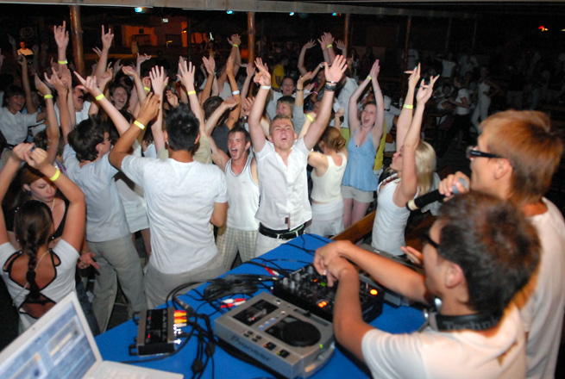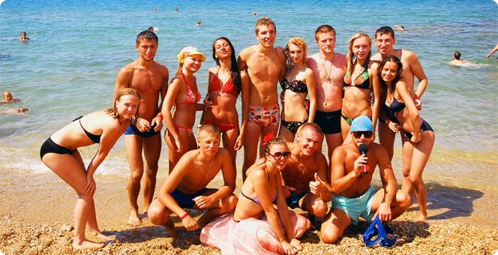
МЕЖДУНАРОДНЫЙ ЦЕНТР ОТДЫХА МОЛОДЕЖИ «ЗВЕЗДНЫЙ БЕРЕГ» - расположен на юго-западе Крыма, на берегу Черного моря .Это курортная зона поселка Орловка , в 25 км от легендарного города-героя Севастополя.
Инфраструктура МЦОМ «Звездный Берег» :
-современный танцпол с большой концертной сценой , обеспеченной мощным звуковым и световым оборудованием
-ресторан на берегу моря , лобби бар
охраняемые парковки, медицинский пункт со стационаром,
-спортивная волейбольная и баскетбольная площадка
-пункт обмена валют
-2 столовых
На территории центра находится собственный мелко галечный пляж, оборудованный комнатами для переодевания, санузлами, душами., спасательной станцией. Прокат водных развлечений : катамараны, скутер, бананы.
Также туристический комплекс «Звёздный Берег» может также похвастаться самым крупным концерт-холлом на берегу моря в Крыму - зал на 1600 сидячих мест .
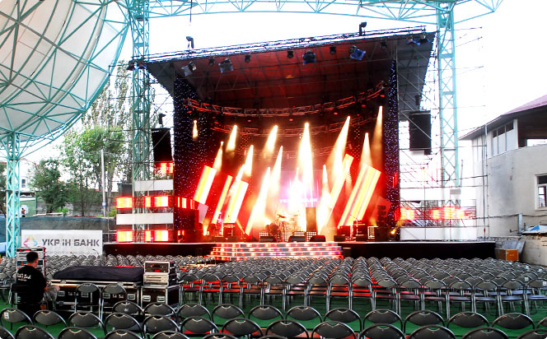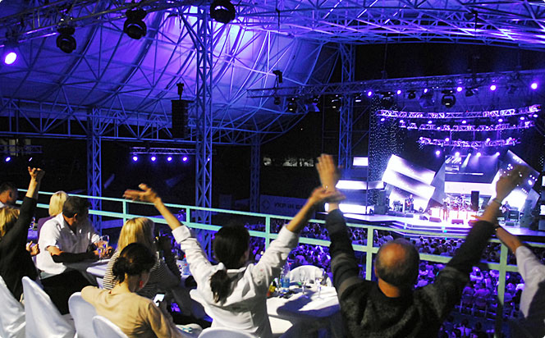
Международный молодежный центр отдыха молодежи «Звездный Берег»- не имеет аналогов молодежного отдыха по развлекательной программе в странах СНГ!
Ежедневно развлекательную программу проводят профессиональные аниматоры:
-утро: эстафеты и конкурсы на пляже(боди-арт шоу, бег в ластах,гонки на надувных матрасах , гавайское party , скульптуры из песка,Пиратский день, Праздник Нептуна и пр.)
- день : спортивные мероприятия , пляжный футбол, пин-понг, настольный теннис, аэрохоккей и др.
-вечер : конкурсы, шоу , концертные программы , КВН, капустники, вечеринки на сцене(Летний Новый год , конкурсы караоке, сеты Ди-джеев, конкурс красоты «Королева Звездного Берега» о многое другое.
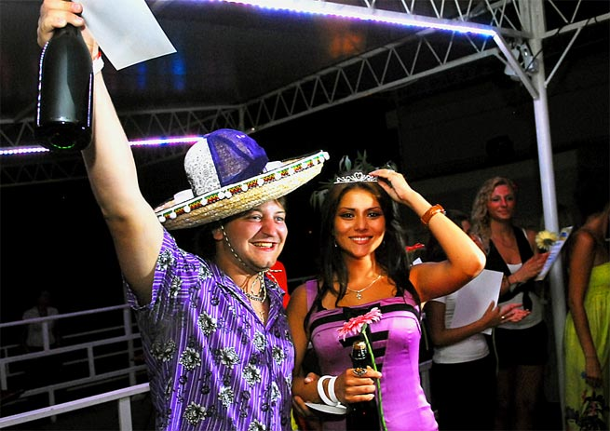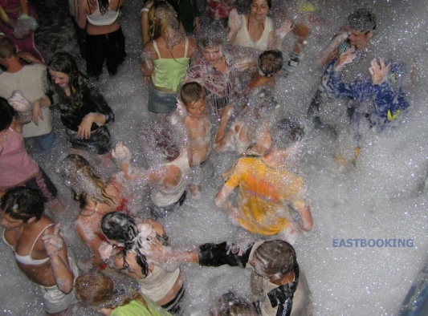
Ежедневные танцевальные party с 22.00 до…..
Еженедельные концерты со звездами эстрады.
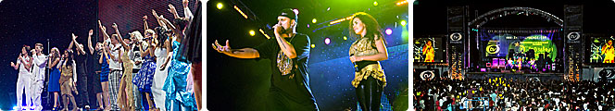
На протяжении всего лета в МЦОМ «Звездный Берег» проходят всевозможные фестивали –конкурсы, которые проживающие в нашем центре отдыха смогут посещать бесплатно.
-
Также мы предлагаем спортивно-развлекательную игру «Я-ГЕРОЙ. которое проходит в уникальном единственном в СНГ парке аттракционов «Новый Голливуд» Идея демонстрации человеческих возможностей , физической силы , ловкости , желания преодоления препятствий и сложностей будет облачена в форму праздника , позитива, героизма, юмора и творчества.
Парк состоит из 9 игровых платформ. В основу оформления парка аттракционов «Новый Голливуд» легли голливудские киношедевры. Здесь есть и корабль из «Пиратов карибского моря», и вращающаяся пасть акулы из фильма «Челюсти», полоса препятствий из «Парка Юрского периода». Также можно ощутить себя героем фильма «Пятый элемент», пройти комнату страха с множеством препятствий или отправиться на «Космическое вторжение»

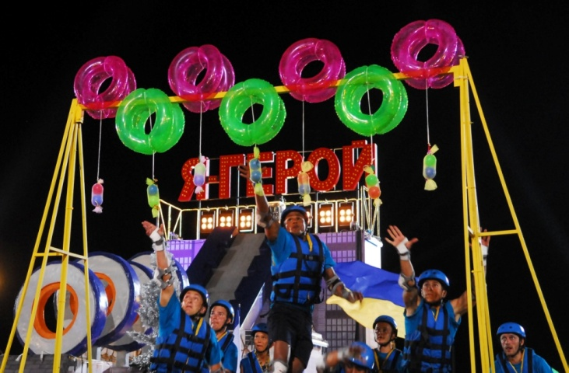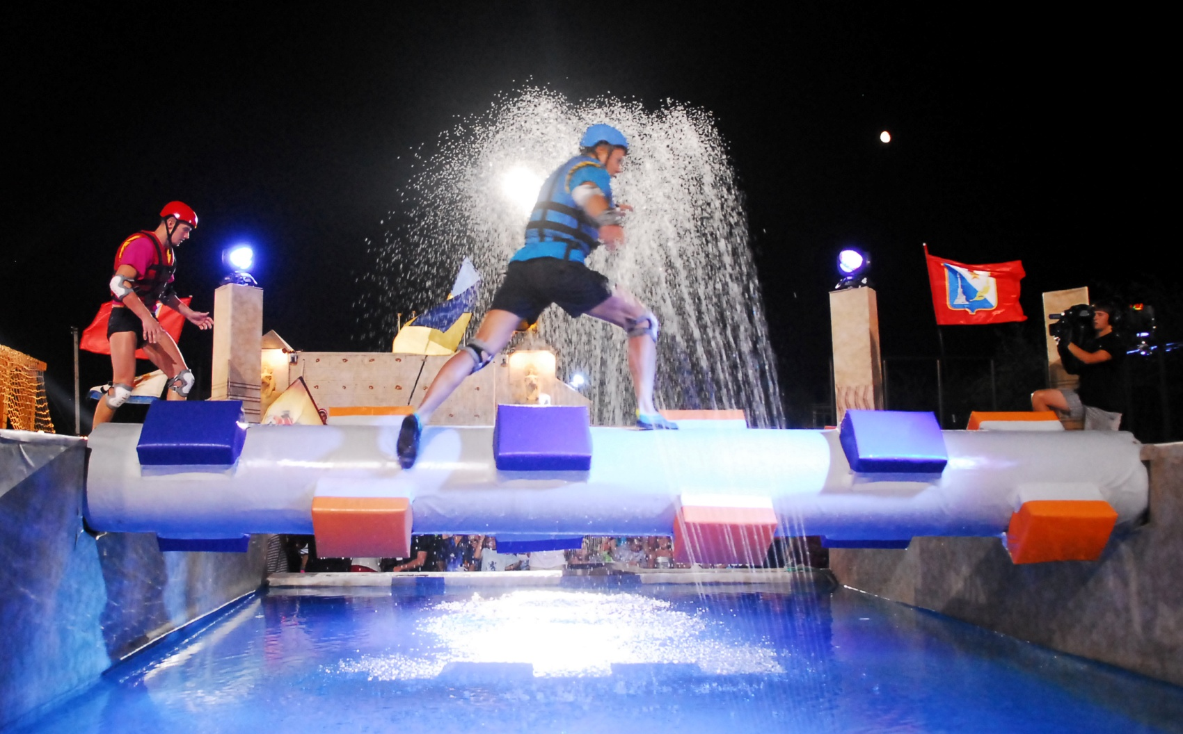
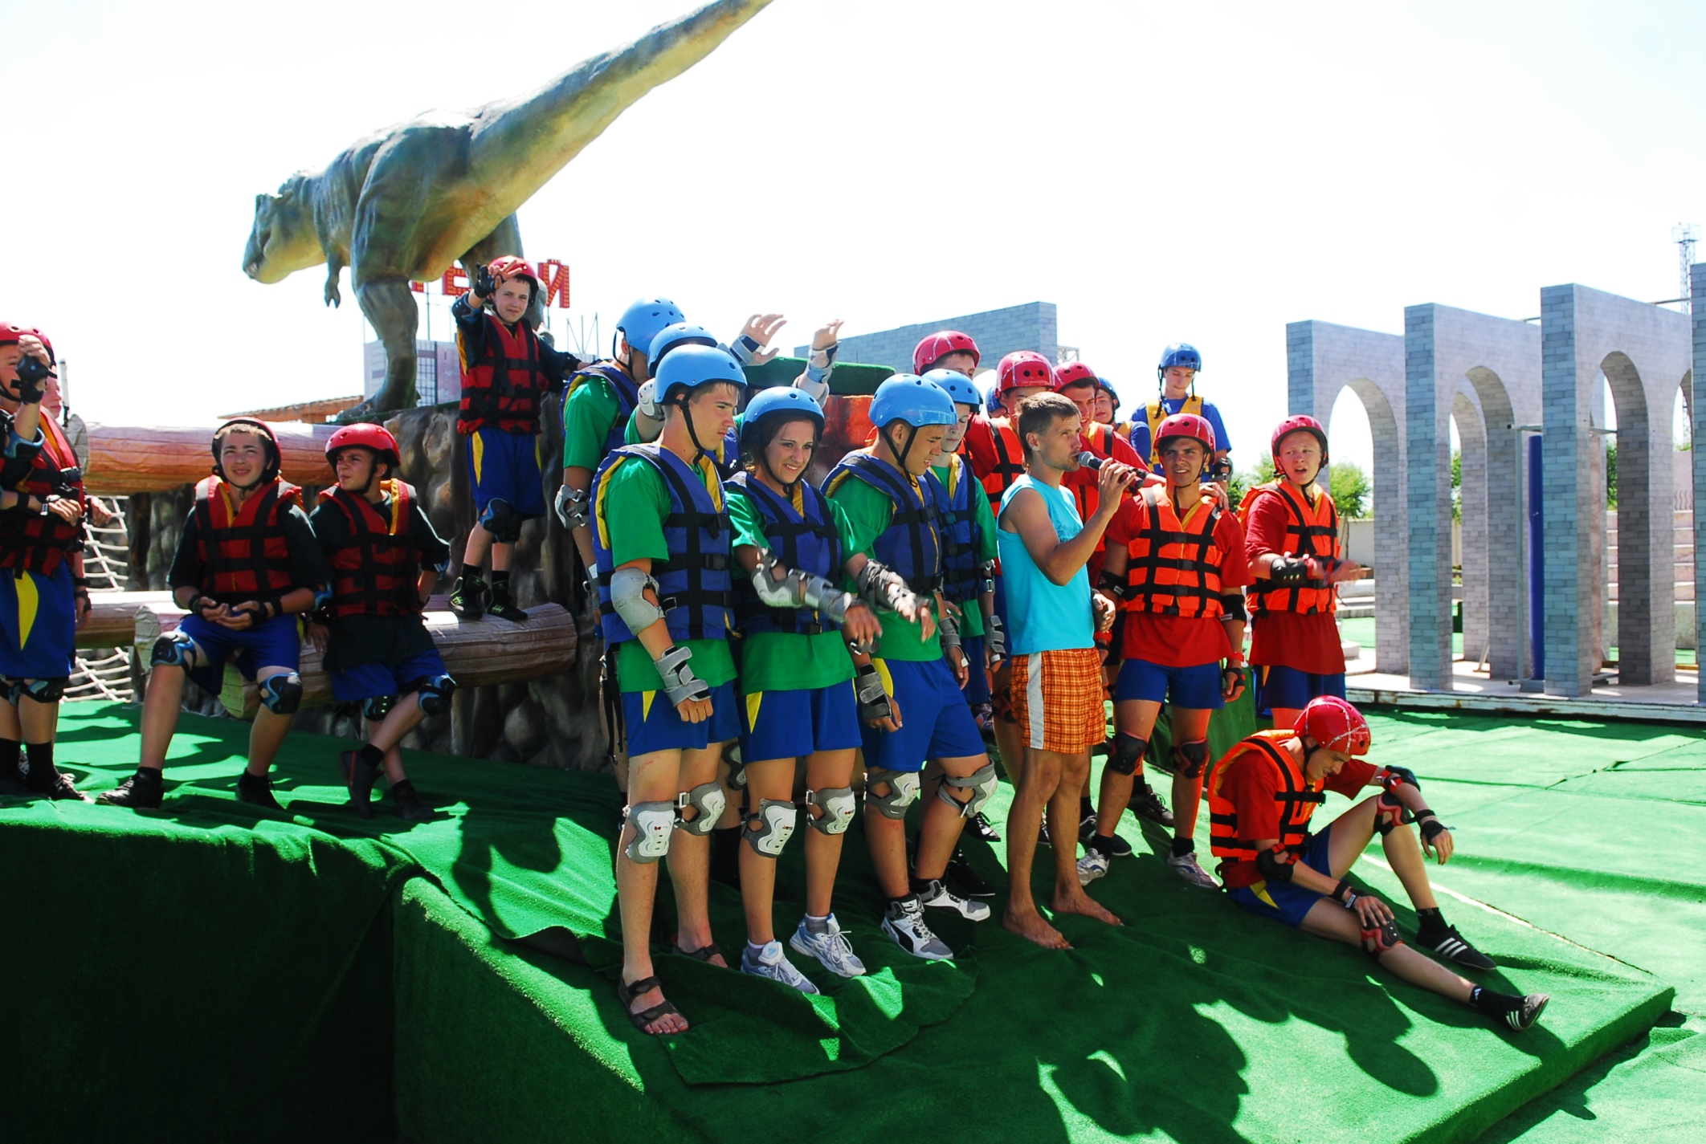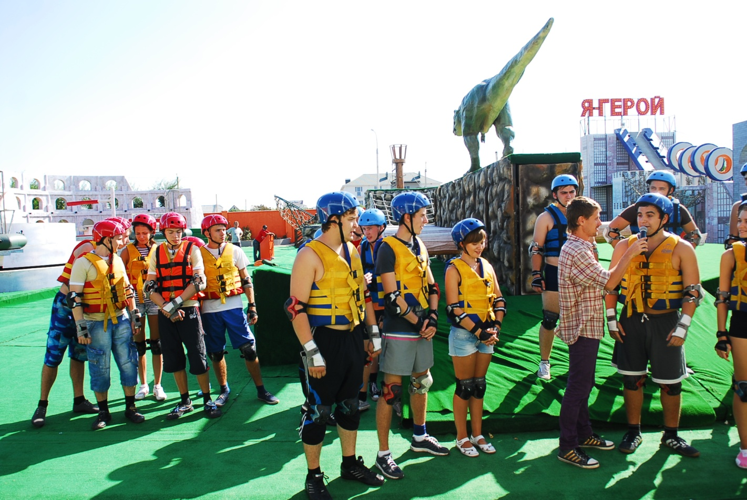
Проживание : в одно- и двухэтажных каменных современных корпусах в»- 3-х, 4-х местных номерах с удобствами в номере или блоке.
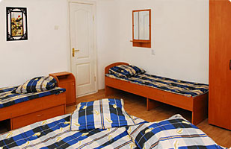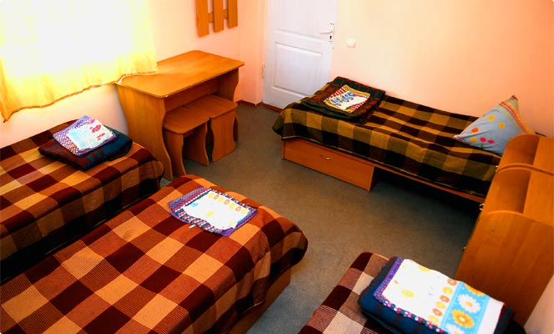
К Вашим услугам трех-четырех--местные номера, которые находятся в одноэтажных коттеджах. Туалет и душевая совмещенные, находятся в номере, а в блочных номерах - один на две комнаты.
В номере из мебели :кровати, тумбочки, шкафы. Общая система кондиционирования на корпус.
До моря 5 минут ходьбы. Холодная и горячая вода круглосуточно, без перебоев.
Питание
В отдельной столовой на 500 мест в 2 смены , в которой будет организовано 3-х разовое питание сбалансированное, отвечающее нормам здравоохранения ,обогащенное минералами , фруктами, кисломолочными продуктами.
